# 用户登录

（1）用户在浏览器中输入网址

登录网址：<https://zp.sesedu.cn>

1. 输入账号（身份证号）、密码和验证码并点击【**登录**】按钮

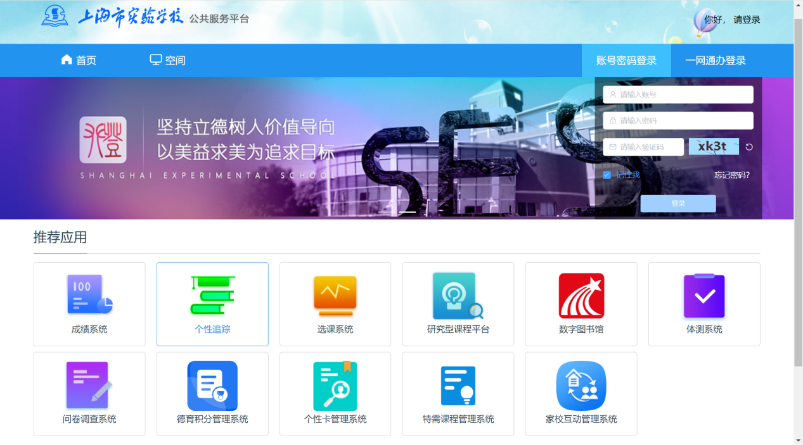

# 特需课申报

1. 在页面推荐应用处点击【**特需课管理系统**】

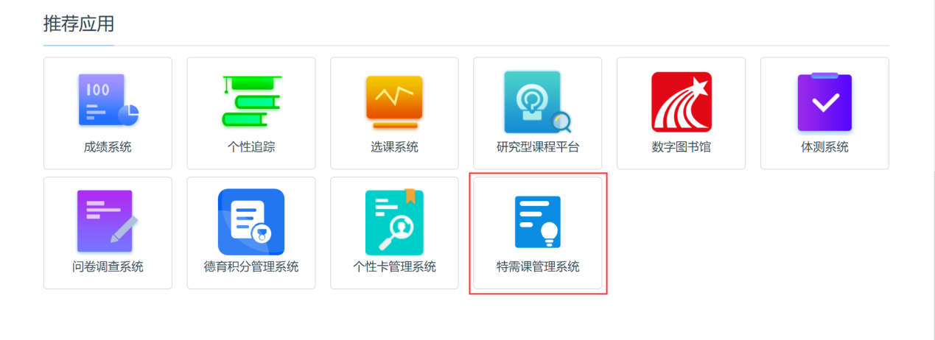

1. 进入系统后，点击左边导航栏【我要申报特需课程】，然后根据检索框进行查询相应时间段和批次的特需课程，点击【创新项目】即可进行申请。

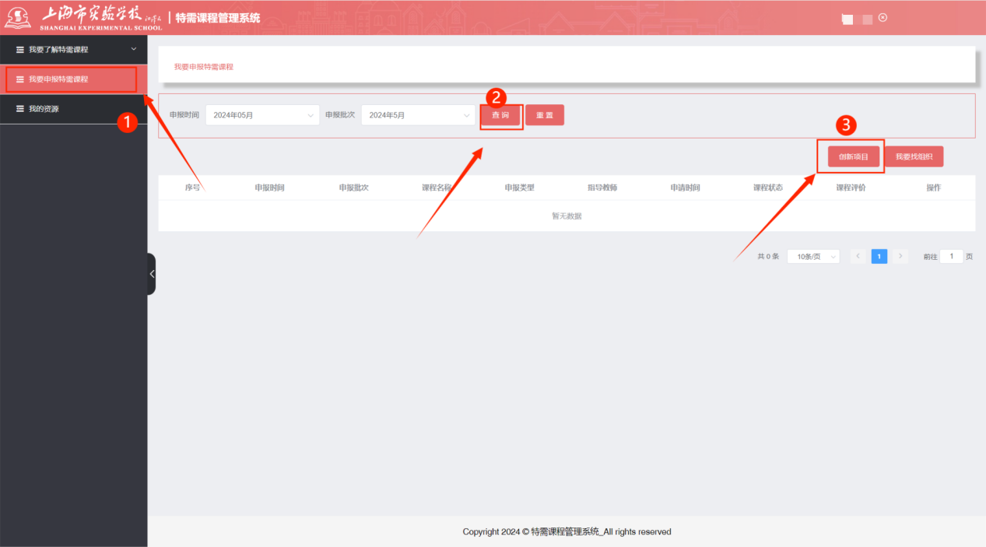

1. 创新项目申报分为课程申报、学习规划、过程记录、课程评价、课程成果这五个部分。

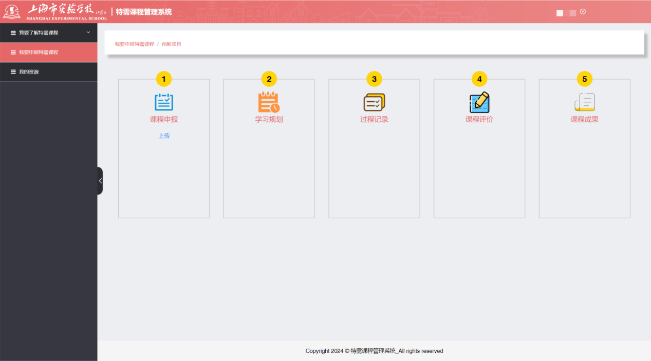

1. 点击【课程申报-上传】

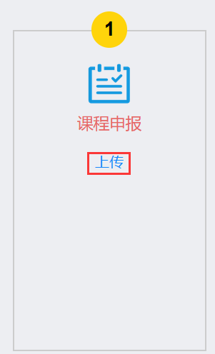

1. 跳转到“课程申报”页面，在该页面学生可以在线填写“创新项目报名表”也可在右上角下载模板填写后直接导入系统；

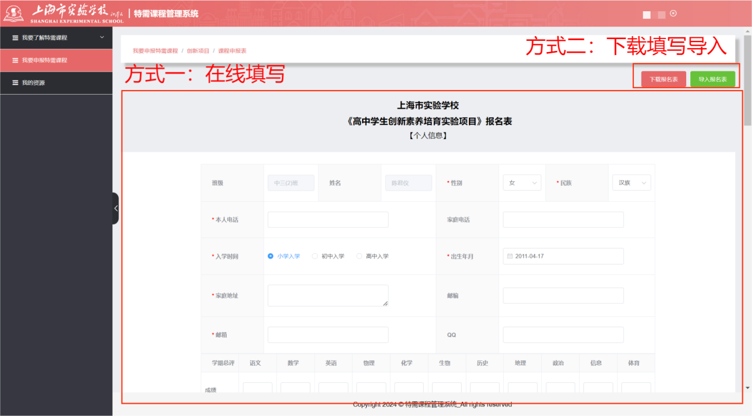

1. 在线填写完成后，点击【提交】即可完成申报；

